TRƯỜNG THCS TÙNG THIỆN VƯƠNG
NỘI DUNG HỌC TRỰC TUYẾN - Tuần 27: Từ 28/03/2022 đến 02/04/2022

TIẾT 1
Bài 43: THỰC HÀNH :TÍNH CHẤT CỦA HYDROCARBON
- NỘI DUNG TÌM HIỂU BÀI VÀ CÂU HỎI TÌM HIỂU BÀI
- Thí nghiệm 1: Điều chế axetilen
https://www.youtube.com/watch?v=hYWvzqiWUlM
- Thí nghiêm 2: Thử tính chất của axetilen
-Đốt cháy khí axetilen
https://www.youtube.com/watch?v=-YUqOz2DGCQ
-Axetilen tác dụng dung dịch brom
https://www.youtube.com/watch?v=0LSj3YuV3Gw

B.NỘI DUNG VIẾT BÀI
Báo cáo thí nghiệm
TN1 : Điều chế axetilen

Thu được khí không màu không mùi nhẹ hơn không khí
TN2:- Đốt khí axetilen phản ứng tỏa nhiệt, ngọn lửa có muội than
2C₂H₂ + 5O₂ 4CO₂ + 2H₂O
- Khí axetilen làm mất màu nâu đỏ của dung dịch brom
C₂H₂ + 2Br₂  C₂H₂Br₄

TIẾT 2 Bài 44: RƯỢU ETYLIC
CTPT: C₂H₆O
PTK : 46
A. NỘI DUNG TÌM HIỂU BÀI VÀ CÂU HỎI TÌM HIỂU BÀI
1.Tính chất vật lý của rượu etylic
- Rượu etylic (etanol) là chất lỏng,không màu, sôi ở 78,3^{oC}; tan vô hạn trong nước, hòa tan dược nhiều chất như: iot, benzen,…
- Độ rượu là gì?
- Độ rượu là số ml rượu etylic có trong 100 ml hỗn hợp rượu với nước.
2. Rượu etylic có cấu tạo phân tử như thế nào?
- Công thức cấu tạo:

H H
⎜ ⎜ Hay: CH₃ – CH₂ – OH
H – C – C – O – H
⎜ ⎜ Hoặc: C₂H₅OH
H H
- Trong ptử rượu etylic, có 1 nguyên tử H liên kết với nguyên tử O tạo thành nhóm – OH
→ Nhóm – OH có nguyên tử H linh động làm cho phân tử rượu có tính chất hóa học đặc trưng.

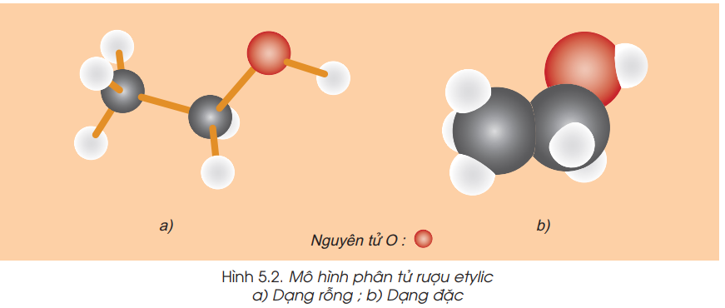

3. Rượu etylic tính chất hóa học như thế nào?
- Rượu etylic có cháy với oxygen
- Rượu etylic có phản ứng với Na
- Phản ứng của rượu với axit axetic: (bài 45 axit axetic)
4. Ứng dụng của rượu etylic
5. Điều chế: có 2 cách:
Từ tinh bột/ đường
Từ etilen
NỘI DUNG VIẾT BÀI
TIẾT 2: Bài 44: RƯỢU ETYLIC
CTPT: C₂H₆O
PTK : 46
I.Tính chất vật lý:
- Rượu etylic (etanol) là chất lỏng, không màu, sôi ở 78,3^{oC}; tan vô hạn trong nước, hòa tan dược nhiều chất như: iot, benzen,…
- Độ rượu: là số ml rượu etylic có trong 100 ml hỗn hợp rượu với nước.
VD: Rượu 45⁰ là số ml rượu etylic nguyên chất có trong 100 ml hỗn hợp rượu và nước

Công thức tính độ rượu
Đ_{r} = V_{r} . 100 / V_{hh}

⇒ Vr = Đr . Vhh / 100

* Trong đó: Đ_{r} : độ rượu,
V_{r}: thể tích rượu;
V_{hh} : thể tích hỗn hợp rượu và nước
II. Cấu tạo phân tử:
- Công thức cấu tạo của C₂H₆O

H H
⎜ ⎜ Hay:CH₃ – CH₂ – OH
H – C – C – O – H
⎜ ⎜ Hoặc: C₂H₅OH
H H
- Trong phân tử rượu etylic, có 1 nguyên tử H liên kết với nguyên tử O tạo thành nhóm – OH
→ Nhóm – OH có nguyên tử H linh động làm cho phân tử rượu có tính chất hóa học đặc trưng.
III. Tính chất hóa học:
- Rượu etylic có cháy không ?
Rượu etylic cháy tỏa nhiều nhiệt và tạo thành CO₂ và H₂O
C₂H₆O + 3O₂ CO₂ + H₂O
2. Rượu etylic có pứ với Natri ( phản ứng thế)
2CH₃ – CH₂ – OH + 2 Na → 2CH₃ – CH₂ – O – Na + H₂

(Natri etylat)
Viết gọn:
2C₂H₅OH + 2Na → 2C₂H₅ONa + H₂
Hiện tượng: Na tan dần có khí thoát ra
3. Phản ứng của rượu với axit axetic : (Học ở bài 45 axit axetic)
IV. Ứng dụng: (sgk)
- Điều chế dược phẩm
- Cao su tổng hợp
- Axit axetic
→ Uống rượu nhiều có hại cho sức khỏe.
V. Điều chế: có 2 cách:
- Tinhbột/đường−^{men rượu}→Rượu etylic.

- Từ etilen:
C₂H₄ + H₂O → C₂H₅OH
C. CÂU HỎI ÔN TẬP, VẬN DỤNG:
Chọn đáp án đúng nhất cho các câu hỏi sau:
Câu 1: Công thức cấu tạo của rượu etylic là
A. CH₂ – CH₃ – OH.
B. CH₃ – O – CH₃.
C. CH₂ – CH₂ – OH₂.
D. CH₃ – CH₂ – OH.
Câu 2: Nhận xét nào sau đây là sai?
A. Rượu etylic là chất lỏng, không màu.
B. Rượu etylic tan vô hạn trong nước.
C. Rượu etylic có thể hòa tan được iot.
D. Rượu etylic nặng hơn nước.
Câu 3: Nhận xét nào đúng về nhiệt độ sôi của rượu etylic?
A. Rượu etylic sôi ở 100°C.
B. Nhiệt độ sôi của rượu etylic cao hơn nhiệt độ sôi của nước.
C. Rượu etylic sôi ở 45°C.
D. Rượu etylic sôi ở 78,3°C.

Câu 4: Độ rượu là
A. số ml rượu etylic có trong 100 ml hỗn hợp rượu với nước.
B. số ml nước có trong 100 ml hỗn hợp rượu với nước.
C. số gam rượu etylic có trong 100 ml hỗn hợp rượu với nước.
D. số gam nước có trong 100 gam hỗn hợp rượu với nước.
Câu 5: Trong 100 ml rượu 40° có chứa
A. 40 ml nước và 60 ml rượu nguyên chất.
B. 40 ml rượu nguyên chất và 60 ml nước.
C. 40 gam rượu nguyên chất và 60 gam nước.
D. 40 gam nước và 60 gam rượu nguyên chất.
Câu 9: Cho 23 gam rượu etylic nguyên chất tác dụng với Na dư. Thể tích khí H₂ thoát ra (ở đktc) là
A. 2,8 lít.
B. 5,6 lít.
C. 8,4 lít.
D. 11,2 lít

Dặn dò:
Hạn chót nộp bài là trước 18 giờ 00 thứ 7 ngày 02/4/2022. Các em cố gắng làm sớm và nộp đúng hạn nhé.
* Hình thức HS nộp bài cho giáo viên:
+ Học sinh đăng nhập vào trang K12online và dùng mã số, để học và tương tác với GVBM và nộp bài theo yêu cầu bài học.

